Тема: Виды кожи

Метод обучения: устное изучение материла.

Поскольку искусство выдели кож можно смело назвать одним из самых древних, человечество в нем изрядно преуспело. Сегодня мастера насчитывают десятки видов кожи. Замша, шевро, нубук, сафьян, лайка! Даже древний пергамент – это тоже кожа! А еще есть искусственная. От разнообразия, голова может пойти кругом!
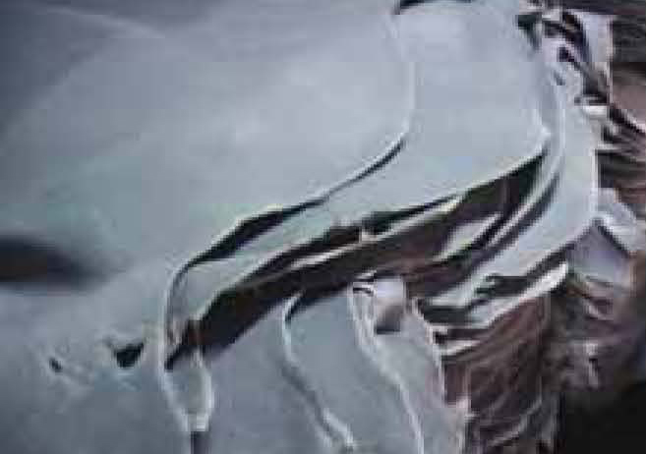
Виды кож отличаются, прежде всего, по своим свойствам – прочности, водо- и воздухопроницаемости, толщине, износостойкости, рисунку. И каждый вид имеет свою область применения.
Например, существуют кожи, которые очень хорошо пропускают воздух. Из них делают спортивную обувь. Другие кожи, напротив, совершенно газонепроницаемы. Их применяют для изготовления различных технологических элементов, мембран. Некоторые кожи используют для изготовления шлифовальных насадок.
До появления железных лат, особый вид кож, обработанных в горячем растворе или воске, использовали для изготовления доспехов воинов. Настолько они были прочными.
Какие бывают кожи. Кожи отличаются, прежде всего, по происхождению. Различают свиную, овечью, лошадиную и так далее. Так же, отличаются виды кожи и по способу ее обработки. Например, гладкая, тисненая, сыромятная, лакированная.
Полезно знать, что отдельные виды кожи, всегда получают только из шкур определенного вида животных. Например, знаменитое шевро – это почти всегда козлиная кожа. А шагрень сегодня в основном производят из кожи акулы.
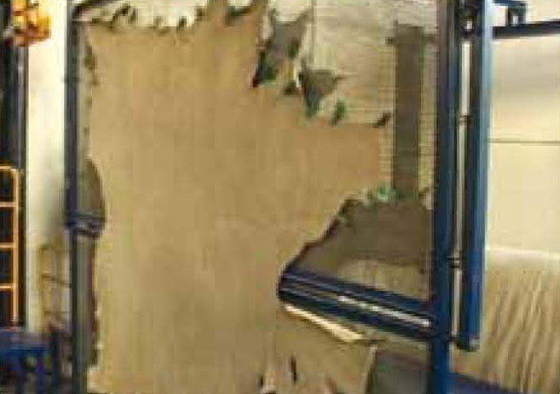
Из шкуры одного и того же животного, в зависимости от способа выделки и/или от возраста животного, могут получать различные виды кожи. Называться они будут по-разному и используются они в разных целях.
Да же на разных участках одной и той же шкуры, кожа может обладать разными свойствами. И, соответственно, будет иметь разную ценность.
Кожи по виду животных. Основным сырьем для производства кожаных изделий сегодня является шкуры коров, волов, буйволов и др. Это целая группа животных и называется она КРС (Крупный Рогатый Скот). Несложно понять, почему именно этот вид кожи используется наиболее широко.
Эти животные распространены практически повсеместно. Их шкуры достаточно велики, что очень удобно при пошиве крупных изделий. Кожа этих животных гладкая, очень красива на вид и практична. Она выдерживает большинство способов обработки. Ее можно окрашивать, наносить различные узоры. Самые дорогие сорта гладких кож производятся именно из шкур КРС (телят).
Основные виды кож КРС.
Опоек – это шкура совсем молодых телят. Она называется так, потому что этих телят еще поят (опаивают) только молоком. Их кожа очень нежная, мягкая и тонкая. Однако по прочности и износостойкости она не уступает коже взрослого животного. (Это объясняется повышенным содержанием коллагеновых волокон в коже опойков.) Если теленка поили не только молоком, но и водой, его кожа будет уже не такой нежной.
Выросток – шкура теленка, который уже подрос, питается травой и готов к первой линьке. Эта шкура уже значительно грубее опойков.
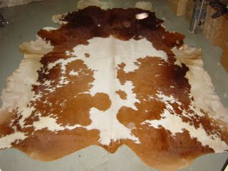
Рис 1 Телячья кожа
Полукожник – шкурки телят – «подростков».
Бычок – шкура молодого бычка.
Бычина – это шкура взрослого кастрированного животного. По-иному ее называют шорной кожей. Она имеет большую толщину (2 – 5 мм) и, соответственно, прочность. Из нее изготавливают ремни, седла, сбрую.
Бугай – шкура взрослого, но некастрированного быка.
Яловка – шкура яловой коровы.
Буйволиная кожа – имеет очень красивую фактуру. По свойствам похожа на бычину, только размер шкур еще больше. Может достигать 3м2. В России она почти не используется.
Лошадиные кожи. Кожи лошадей, являются вторым по распространенности сырьем. Они еще прочнее, чем шкуры КРС, также имеют удобный большой размер. Но коневодство не столь развито. Как и в первом случае, качество сырья сильно меняется с возрастом животного.
Жеребок – это шкурки молодых, еще молочных жеребят. Жеребок считают ценным меховым сырьем, но с большим успехом применяют и в производстве кож. Жеребок-уросток – шкурки жеребят, перешедших на растительную пищу.
Выметка – это шкурки жеребят, неравномерные по толщине. Конская – это шкура взрослых лошадей и коней. Кордован (cordovan) – это куски кожи с задних ляжек лошади, размером 0,2 – 0,3 м2. Получают ее жировым дублением. Отличительная особенность кордована – исключительная прочность.
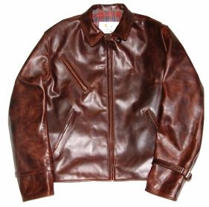
Рис 2. Лошадиная кожа
Шкуры овец и коз делят третье место в кожевенном производстве. Козлиные шкуры более прочны и эластичны. Они не пропускаю воду.
Шевро – это шкурки молодых козлят площадью не более 0,6 М2. Получают его с помощью хромового дубления. Шевро – это плотная и эластичная кожа. На верхней стороне (мерее) она имеет симпатичный рисунок из мелких морщинок. Изумительная мягкость и красота этой кожи сделали ее невероятно популярной во всем мире.
Козлина – это шкуры коз старше 5 месяцев. Часто используется в меховом производстве.
Стоит отметить, что в основном в производстве используют шкуры домашних коз. И отнюдь не потому, что их больше и легче приобрести. Просто шкуры диких коз (косули, кабарги, дикой козы) менее ценны – их кожа часто повреждена от укусов насекомых и брачных драк.
Шеврет – это шкурки молодых овец. По названию, способу выделки и рисунку мереи эта кожа похожа на шевро. Она превышает шевро по плотности, но ценность шеврета значительно ниже.
Овчина – шкура взрослых овец. В основном применяется для изготовления меховых изделий.

Свиная кожа, пожалуй, самая дешевая из всех. Объясняется это наличием широких и очень заметных пор. Что делает такую кожу не особенно привлекательной. Ее качество зависит от породы свиней, условий содержания животных и, разумеется, от способа выделки. Используется в основном для изготовления стелек и внутренних деталей недорогой обуви.
Экзотические виды кож. К ним можно отнести кожу рыб, скатов, птиц. Из птиц наиболее известна кожа страуса. Страусиную кожу используют в знаменитых сумках Келли от Гермес.
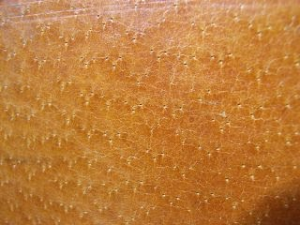
Рис 3 Свиная кожа
Кожа рыб красива, но пока не слишком распространена из-за тонкости и маленького размера. Отдельно нужно казать о коже акулы. Она-то имеет непревзойденную прочность и применяется для изготовления шагреневой кожи. Кожа акулы содержит мелкие и твердые частички кремния, которые делают поверхность шероховатой. Этот природный абразив настолько прочен, что со времен древнегреческих мастеров и до наших дней используется для шлифовки мрамора и прочих твердых материалов. Однако эта же особенность делает производство потребительских изделий из акульей кожи дорогим удовольствием – удалить кремниевые включения довольно сложно. Но красота изделия стоит стараний – туфли из акулы просто великолепны!
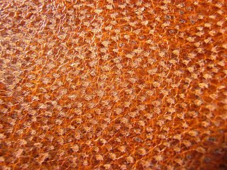
Рис 4 Кожа мурен
Кенгуру. Кожа отличается высокой прочность и, в то же время, эластичностью. Из нее делают краги.
Рептилии. Очень дорогие кожи. Что не мешает им быть весьма популярными. Ценятся они за свой изысканный, неповторимый рисунок. Основными «поставщиками» кож здесь являются крокодилы и питоны. Однако используется и кожа мелких рептилий.
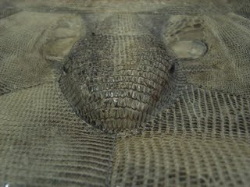
Рис 5 Кожа ящерицы

Виды кожи по способам выделки.
Лайка. Один из самых известных и самых привлекательных видов кожи. Изготавливается лайка преимущественно из кожи овец и коз. Используется в основном для изготовления перчаток, одежды. Лайка привлекает модниц и модников своей невероятной мягкостью и эластичностью. Она очень и очень приятна на ощупь. Секрет успеха лайки обусловлен отчасти особенностью самой кожи. А отчасти специальным методом обработки. Для смягчения в процессе дубления добавляют муку и желток яиц.
Наппа. Тонкая кожа, с гладкой поверхностью. Эта кожа может быть слегка или сильно обработана краской и смолами. Она не боится грязи. Используется при производстве обуви. Получают наппу из шкур КРС.
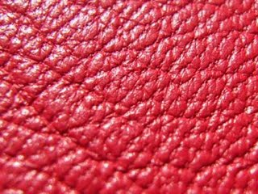
Рис 6 Наппа
Гладкая кожа. Пожалуй, самый главный вид кожи. Называется он так, потому что лицевая поверхность кожи сохраняет естественный природный рисунок (мерею). Под гладкой кожей понимают все кожи, поверхность которых подверглась минимальной обработке, либо не обрабатывалась вообще. Для него подходят шкуры только самого высокого качества, без дефектов. Естественно, это наиболее дорогой вид кож. Из них изготавливают престижную дорогую обувь и одежду.
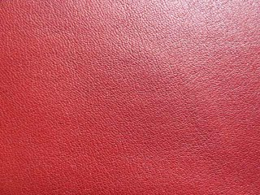
Рис 7 Гладкая кожа
Тисненые кожи могут быть получены из шкур с дефектами. Дефект маскируется при помощи нанесения рельефного, тисненого рисунка. Такие кожи сравнительно дешевле. Тиснением можно создать на коже красивый узор или имитацию дорогих видов кожи, например, рептилий.
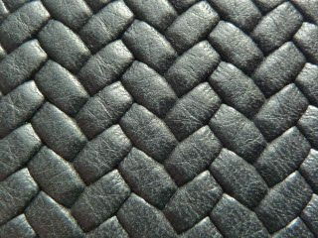
Рис 8 Тисненная кожа
Лаковые кожи. Кожа, на которую после окрашивания нанесли тонкий слой синтетического лака. Современные технологии позволяют лакированной коже оставаться мягкой и прочной. Лаковая кожа почти не дышит, но модников это не пугает – лакированная обувь и аксессуары, незаменимый атрибут вечернего наряда.
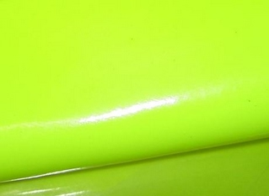
Рис 9 Лаковая кожа
Кожи с полиуретановой обработкой. Имеют уникальные свойства. Дышат, но в тоже время не пропускают воду. Могут иметь самый разный декоративный узор. Используются для изготовления обуви и в галантерейной промышленности.

Замша. Оленья или лосиная кожа. Однако замшу получают и из овечьих, козлиных шкур. Из шкур КРС и диких животных, например антилоп и серн. Для изготовления замши сырые шкуры пропитывают различными жирами, чаще животного происхождения. Замша очень мягкая, эластичная и прочная кожа. Ее лицевая поверхность покрыта густым ворсом, бархатистым на ощупь. Она легко пропускает воздух и воду. Используется очень широко. Из нее шьют и одежду, и обувь, и аксессуары. Процесс изготовления натуральной замши не предусматривает шлифовки, однако сегодня вполне можно встретить и замшу, изготовленную при помощи шлифования спилков. От настоящей замши, ее будет отличать более низкая стоимость и худшие потребительские свойства.
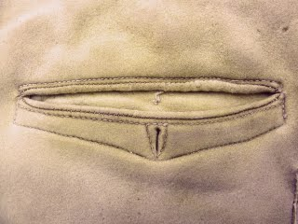
Рис 10 Замша (оленья)
Нубук. Мягкая и бархатистая на ощупь кожа. Лицевая сторона нубука покрыта ворсом, который еще мельче, чем у замши. Нубук хорошо пропускает воздух, достаточно прочен и при правильном уходе износостоек. Однако требует тщательного специального ухода и легко пропускает влагу. Получают нубук хромовым дублением и шлифовкой лицевой поверхности кожи мелкими абразивами. Изготавливают из него в основном обувь и мебель. Чтобы придать нубуку большую износоустойчивость его могут в процессе изготовления пропитать жирами. Такой нубук уже не будет бархатистым, зато ему не нужен специальный уход. Называется такой нубук – нубук-ойл.
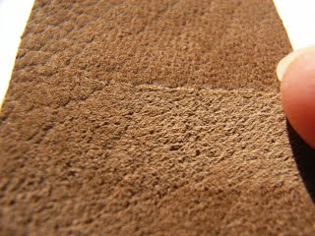
Рис11 Нубук
Велюр. Как и нубук получают с помощью хромового дубления и последующей шлифовки. Могут изготавливать велюр из кож, которые имеют повреждения с лицевой стороны и непригодны для изготовления гладкой кожи. В отличие от нубука, велюр могут шлифовать и с лицевой стороны и с бахтармяной. (Внутренняя поверхность кожи, мездра.)
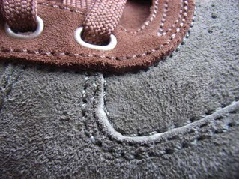
Рис12 Кожа велюр
Привет от предков.
Сафьян. Вид кожи широко распространенный в былые времена и известный нам в основном по сказкам. Отличается высоким качеством кожи, блеском и яркой окраской. Изготавливали из него обувь, одежду и даже подушки. Украшали сафьяновые изделия золотым шитьем, жемчугом и драгоценными камнями. Получали сафьян из кожи коз. Иногда встречается сафьян из овечьей и телячьей кожи. Основной особенностью получения сафьяна является дубление при помощи сумаха – пряно-ароматического растения. В настоящее время сафьян практически не используют. Вероятно, это связано с чрезвычайной нестойкостью этой кожи к воде и высокой стоимостью производства.
Пергамент. Кожа названа в честь древнегреческого города Пергам. Технология изготовления пергамента, так же пришла к нам из далекой старины, но в отличие от сафьяна этот вид кожи и сегодня используется достаточно широко. Например, для изготовления музыкальных инструментов, украшений, промышленных нужд. Получают пергамент из шкур ягнят, козлят, телят. Дубление при получении пергамента не используется.
Отдельные виды кож.
Анилиновые кожи. Это название пришло к нам с тех времен, когда кожи окрашивали анилиновыми красителями. Сейчас в кожевенном производстве используется современные качественные и безопасные краски. Анилиновые красители признаны вредными и используются не часто, но название «анилиновая кожа» так и сохранилось.
Сейчас так называют разновидность гладкой кожи, которая подверглась минимально возможной обработке. Как правило, она очень прочная, но при этом мягкая и приятная на ощупь. Такие кожи сохраняют естественный рисунок мереи (верхний слой). Высокая цена анилиновых кож обусловлена именно этим, ведь сохранить природный рисунок можно только на шкуре, которая не имеет дефектов – рубцов и шрамов. А это встречается не часто.

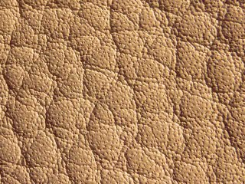

Рис12 Кожа анилиновая
Полуанилиновыми кожами называют кожи, которые подверглись чуть большей обработке, но качество их, так же достаточно высоко. Используются анилиновые и полуанилиновые кожи весьма широко. Из них делают мебель, салоны авто, обувь и галантерею.
Шора. Плотная кожа, изготовленная из шкур КРС с помощью жирового дубления. Применяется в шорном деле.
Шагрень. Не стоит путать эту кожу с шевро и шевретом. Она на них совсем не похожа. Шагрень это очень плотная и прочная кожа, имеет характерный зернистый рисунок. При ее изготовлении не используют дубление. Ранее шагрень делали из спинной части лошадиных шкур, сейчас в основном из акульей кожи. Применяют шагрень в промышленности и для изготовления потребительских товаров.
Спилки. Этот вид кож получают «распиливая» толстую шкуру на тонкие слои. Таким образом, можно из одной шкуры получить три и более тонкие. Далее путем соответствующей обработки из них изготавливают соответствующие виды кож. Из лицевого спилка изготавливают обувные кожи. Из мездрового (бахтармяного) спилка получают велюр. На спилки может наноситься тонкий слой полимерного покрытия с целью имитации гладкой кожи.
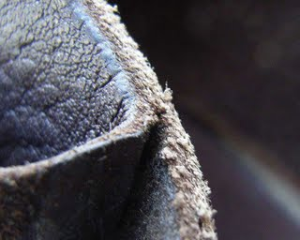
Рис 14 Спилки
Прессованная кожа. Мелкие обрезки кожи, кожевенная пыль и крошка собираются и смешиваются со специальными полимерами. Затем с помощью прессования получают аналог настоящей кожи.
Искусственная кожа. Заслуживает внимания в силу своего широкого распространения. Дешевые виды искусственной кожи не прочны и на вид малопривлекательны. Однако наука не стоит на месте и сейчас существует искусственная кожа, по свойствам и внешнему виду весьма похожая на натуральную.
Конечно, за каждым видом кожи нужен определенный уход. Вы же хотите, чтобы кожаные вещи выглядели как новенькие? Конечно, хотите! Тогда давайте разбираться вместе.

